**Практическая работа №1**

**Разработка структуры проекта**

**Цель занятия**: создание структуры проекта и заполнение базовой информации о проекте.

**Задание:**

1. Создание нового проекта

2. Заполнение сведений о проекте

3. Изменение базовых календарей проекта

4. Включение в проект дополнительной документации

**Выполнение работы:**

1. С помощью меню кнопки Пуск вызвать приложение Microsoft Project на рабочий стол.



2. Вызвать на поле рабочего окна приложения ранее подготовленный проект, используя библиотеку шаблонов: в области задач Создание проекта перейти на поле группы Создание с помощью шаблона и выбрать гиперссылку Общие шаблоны. На вкладке Шаблоны открыть лист Шаблоны проектов, выбрать шаблон Новый продукт и щелкнуть по кнопке ОК.

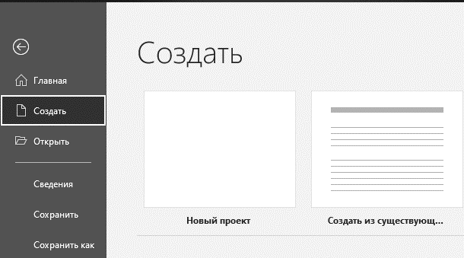

3. Сохранить шаблон проекта под новым именем: открыть меню Файл, активизировать команду Сохранить как и перейти на поле диалогового окна Сохранение документа; в диалоговом окне перейти на рабочую папку, записать в поле имени файла новое имя проекта, например FIO_Project, и щелкнуть по кнопке Сохранить.

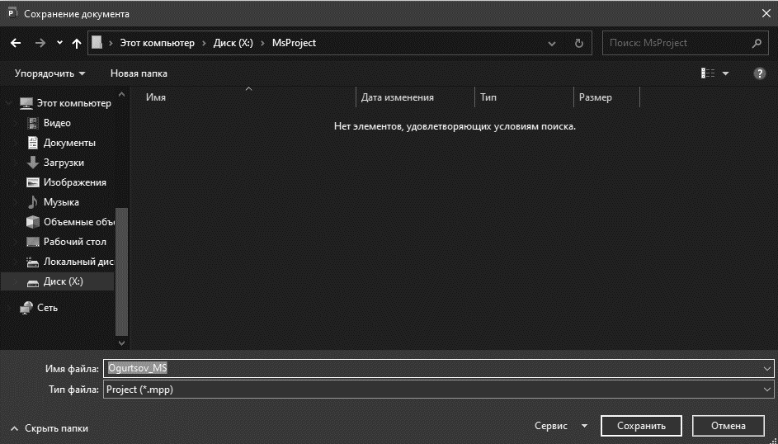

4. Закрыть пустой проект, т.е. перейти на поле проекта Проект 1, активизировать команду Закрыть в меню Файл.

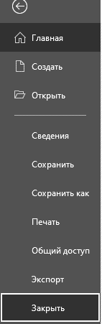

5. На поле текущего проекта убрать Область задач, для чего следует щелкнуть по кнопке Закрыть, размещенной в правом верхнем углу области.

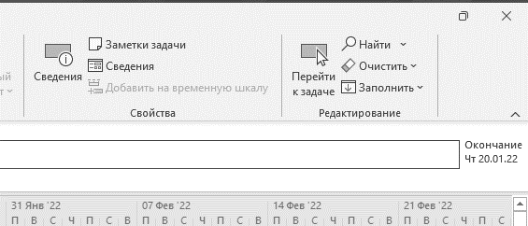

6. Разместить на рабочем поле различные представления о состоянии проекта: вызвать Панель представлений, для чего в меню Вид щелкнуть по соответствующей команде. Панель представлений позволяет вызвать различные формы представления информации о проекте с помощью соответствующих кнопок; настроить комбинированное представление, используя команду Разделить в меню Окно и соответствующие кнопки панели инструментов, например Диаграмма Ганта и График ресурсов, Использование задач и Использование ресурсов, Диаграмма Ганта и Использование задач. Найти необходимую информацию об использовании ресурсов на Графике ресурсов, данные об их использовании (временной загрузке).

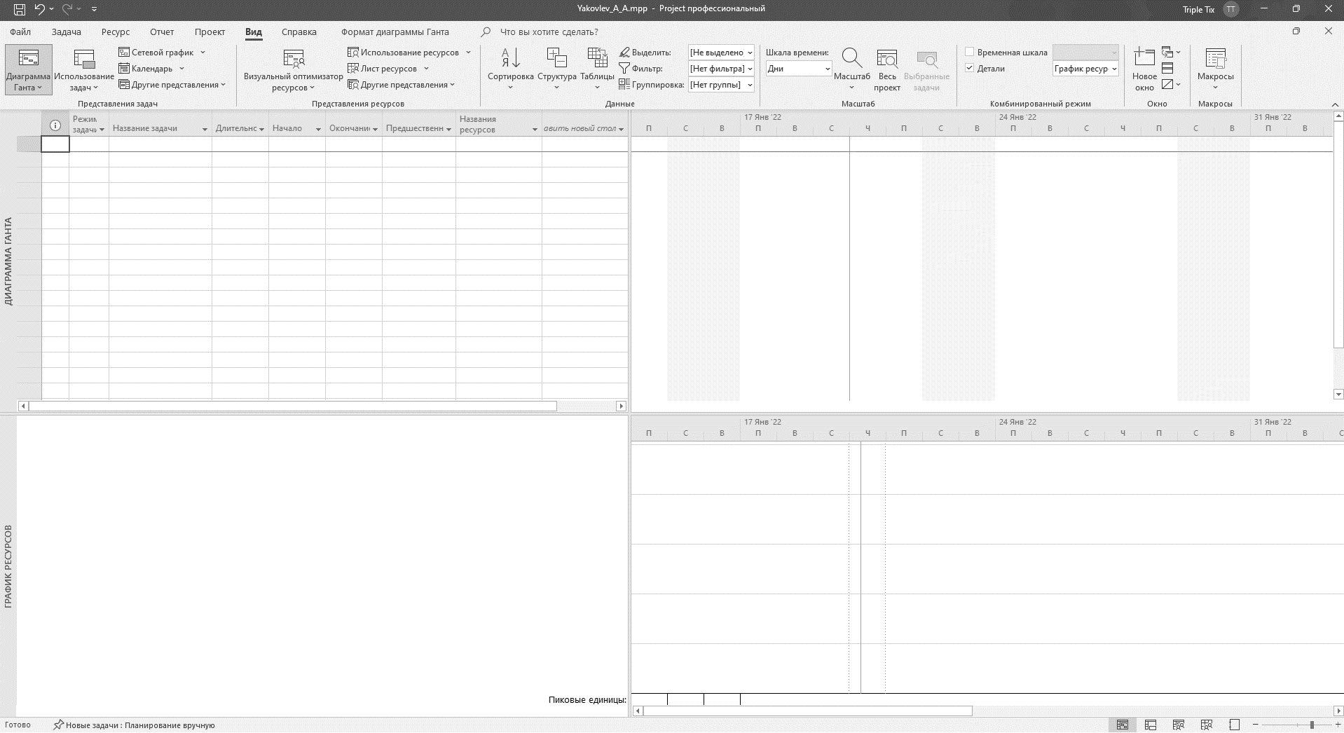

7. Настройка таблицы диаграммы Ганта: снять разделение на рабочей области с помощью команды Разделить из меню Окно и вызвать представление Диаграмма Ганта. Для вызова соответствующего столбца используется меню команды Таблица. Далее следует ознакомиться с основными опциями этого меню; перейти на поле меню Вид и раскрыть меню опций с помощью команды Таблица.

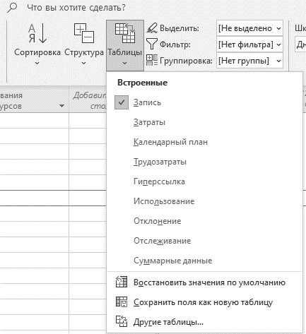 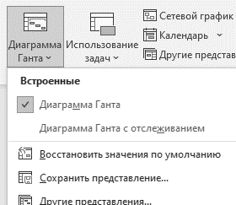

8. В исходном положении выбрана опция Ввод, которая устанавливает рядом с диаграммой первые два столбца таблицы: Наименование задачи (постоянный столбец) и столбец Длительность задачи; выбрать опцию Гиперссылка — рядом со столбцом задач появится столбец Гиперссылка. В ячейках этого столбца можно записать вспомогательные сведения о задачах путем составления заметок, вложения файлов или формирования гиперссылок на сопутствующую информацию, находящуюся в файле проекта или в других местах.

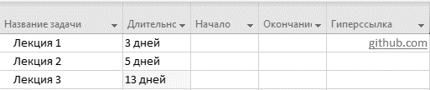

9. Выполнить фильтрацию данных диаграммы Ганта: выбрать кнопку Другие представления на панели представлений. На поле диалогового окна в списке Представления выбрать строку Подробная Диаграмма Ганта и щелкнуть по кнопке Применить; раскрыть список Фильтр, размещенный на панели форматирования, и щелкнуть по строке Вехи.

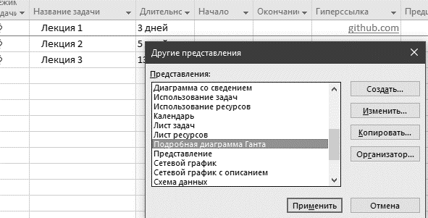

10. Выполнить сортировку задач проекта по длительности: в меню Проект выбрать команду Сортировка, в меню опций которой выбрать Сортировать по; в диалоговом окне Сортировка раскрыть список Сортировать по и выбрать в нем строку Длительность. Установить флажок По возрастанию и щелкнуть по кнопке Сортировать; отодвинув поле диаграммы так, чтобы видеть столбец Длительность, убедиться в правильности выполненной операции.

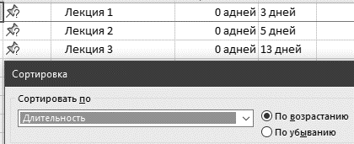

11. Настроить изображение диаграммы Ганта: для настройки формы и цвета отрезков в меню Формат выбрать команду Стили отрезков. В верхней части вкладки выбрать тип задачи и стиль отрезка, который следует изменить. На нижней части вкладки перейти на лист Отрезки, где выполнить операции по изменению стиля отрезка, его формы, узора и цвета; показать текст, который следует разместить рядом с отрезком (информация, отображаемая соответствующим элементом диаграммы). Для этого на вкладке Стили отрезков раскрыть лист Текст и показать, где (слева, справа, снизу, сверху или внутри отрезка) следует разместить текст; настроить шкалу времени диаграммы. Перевести курсор на поле шкалы времени и вызвать контекстное меню, где выбрать опцию Шкала времени. На соответствующей вкладке выбрать уровень шкалы времени (Верхний, Средний, Нижний) и в раскрывающемся списке Отображать выбрать строку Три уровня. Шкала времени может состоять из трех уровней (например, год, квартал, месяц), но обязателен только Средний уровень; перейти на лист Верхний уровень и установить Год в строке Единицы, показать текстовое обозначение года в раскрывающемся списке Надписи, выбрать необходимый стиль форматирования надписи и др.; перейти на лист Средний уровень и выбрать в качестве единицы измерения Квартал; перейти на лист Нижний уровень и установить в качестве единицы измерения времени Месяцы; проверить полученный результат настройки диаграммы Ганта.

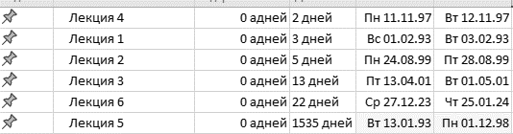

12. Сохранить проект в рабочей папке и закрыть приложение. 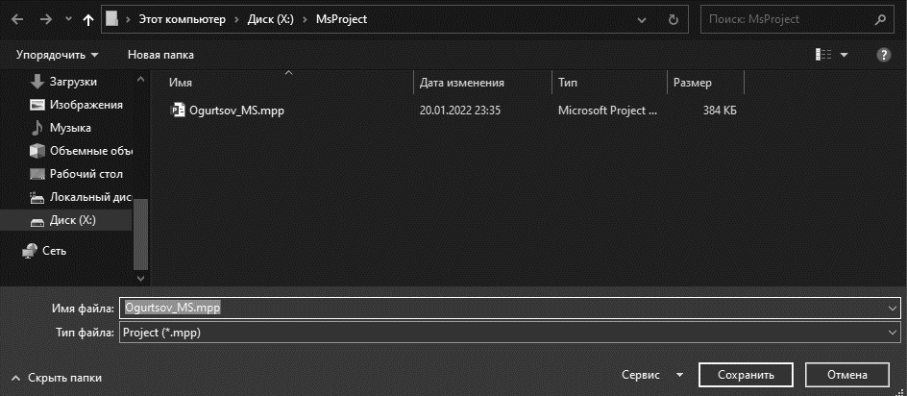

Вывод: При выполнении данной практической работы, я создал структуры проекта и заполнил базовую информации о проекте.